SZKOLNY DWUMIESIĘCZNIK JĘZYKOWY ANGIELSKO – NIEMIECKI
LISTOPAD, GRUDZIEŃ 2014

- Winter Crosswords
- Two stories about Christmas by Miko and Bartosz
- Christmas songs
- Christmas tradition in Great Britain
- Our wishes !

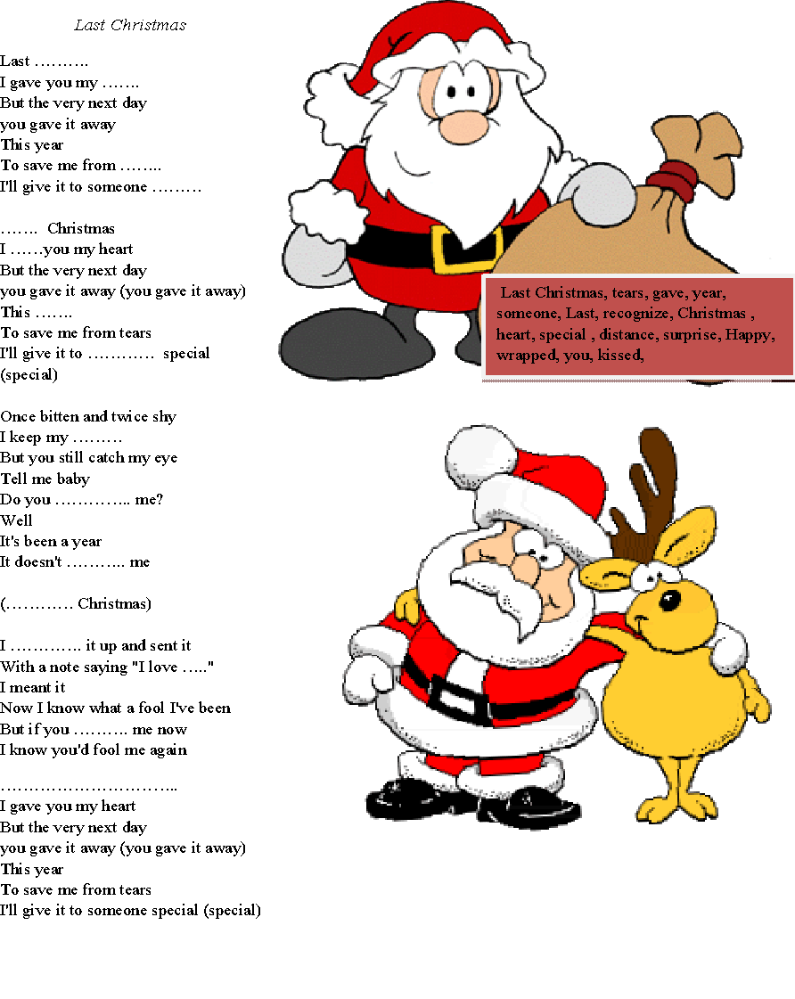

Our Christmas stories...
It was a freezy, snowy but sunny day. The whole family was preparing a christmas meal all day. Frost was creating a lot of wonderful pictures on the windows, the snow was falling slowly
and that was creating an amazing atmosphere.
When the evening was coming the family sat at the table. Everybody was talking, laughing and eating delicious dishes. The children were running around the house. The buzz of voices and laughter was spreading everywhere. Under the christmas tree were a lot of giftes, which tempted children to unpacking. In this family was a one lonely person. Her name was Jane.
Suddeny she heard a doorbell and opened the door. Before the door was standing a young man, who was shaking from cold. Girl without thinking allowed him to enter the house. He was very tall, fit and handsome. His hair was short, black and very dishelved, what made him to
look like an rebel. Big blue eyes were watching sharply a house. The family invited him to the table and when he warmed up and ate something he started to tell his story:
-My name is Michael. Last week me and my sister were coming to London for the Christmas. Yesterday we have had an accident. Four man attacked us on the street. My sister...- he paused and tried to hold back the flowing tears.- She...She died. I pleased her:”Susan run away!” but she didn’t hear me!- he cried up.- Suddenly one of that man pulled trigger of the gun and she fell down. Another man shouted to first that he is stupid and
they ran away. I was tried to help Susan but one of that guy returned and hit me on my head. I have lost consciousness and when I woke up Susan wasn’t nowhere. So I have roam from yesterady. Thanks for help- he finished.
The family was moved. Jane was looking at him all time but when he looked at her she turned away. Gril has gone to the kitchen, where she was preparing the last one meal. Michael offered to help her. They were talking and had a great time. They were laughing and feelling really relaxed.
Later they went for walk. The time was passing but they went ahead without paying attention to anything outside itself and the conversation.
Suddenly they heard a shot. Jackob fell down and under his jacket began to flow a blood.
-Noooo!- shouted Jane. They have met just but she felt as if she knew him all life.
-I will meet my sister- he told.- We will meet someday Jo.
She was crying when she felt big pain. She was dying. She crawled up to Jackob and kissed him on the cheek. She was gone..
Somewhere in the Universe two souls are wandering and looking for each other. Maybe someday they will meet and be free. BY Miko

It was cold and very dark night. I was alone in my big house. My parents went to shop. I was writing letter to Santa Claus while i felt hungry. I decided to go to kitchen. I opened fridge and taked some food. I saw something strange outside. It was scary monster! He had 5 legs and big tooth. I ran to my room. I called to my parents. They comeback to house in 15 minutes. I was very scary. They went outside and were loooking for monster about 2 hours. They didn't found anything. I knowed it's not end, but after 2 weeks i forgot about it. Nowadays i am looking for monster every year, but still i don't found any informations about it. I am still looking. Every time when i spend Christmas i am scary. It will be a bite for all my life.

BY Bartosz
UWAGA !!!
Znajdz błedy w tekstach powyżej i pokaż je swojemu nauczycielowi języka angielskiego a otrzymasz nagrodę!
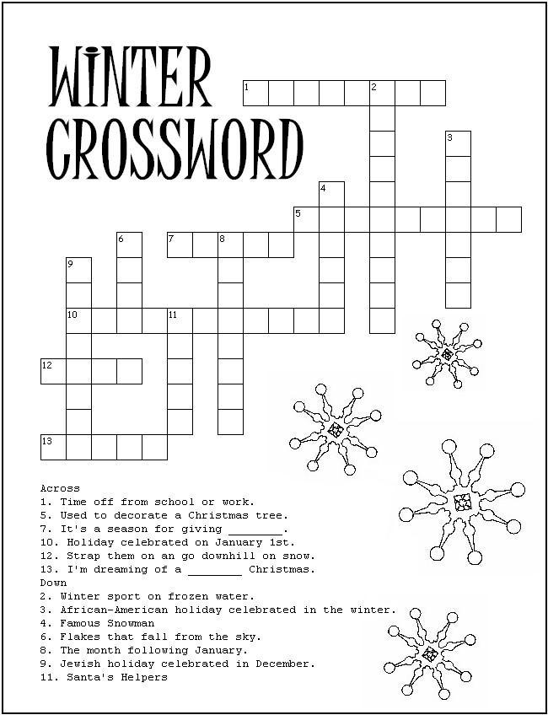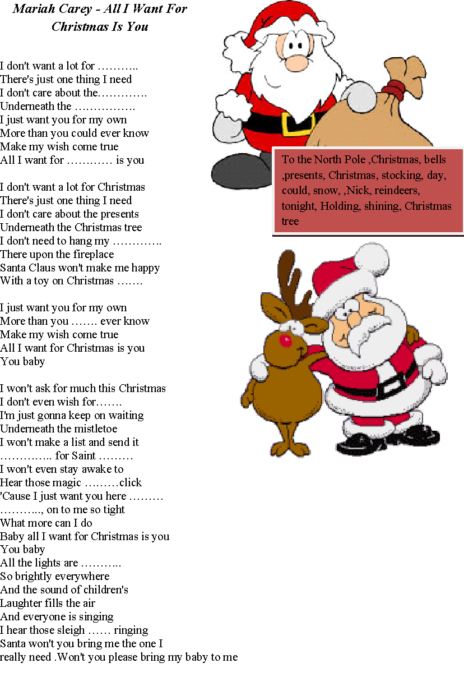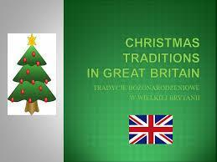

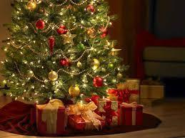
Having told about the Christmas Tree there is no way one could forget that on Christmas Day children are getting presents. They can be laid under the tree or put into stockings nailed to the fireplace at home.
Everybody knows that Christmas is a time of kissing under the mistletoe. However, few of them know that this tradition comes from Great Britain. The druids believed that mistletoe has fallen from the skies and thus lives on the trees. This way it was supposed to be a connection between the divine and down-to-earth things. The custom is that before kissing one should take a berry and give it to the person they are about to kiss. When the bunch runs out of berries, people run out of kisses.
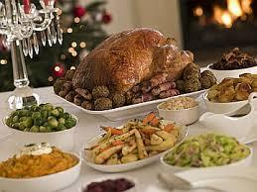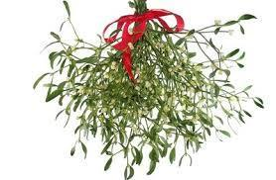

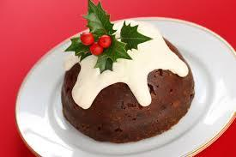
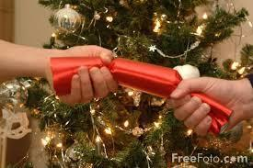
WER WAR NIKOLAUS ?

Er hat wirklich gelebt, jener sagenhafte Nikolaus, der seit fast 1600 Jahren als geheimnisvoller Gast mit Geschenken und Freund der Kinder gefeiert wird. Geboren wurde er um 290 u. Z. in Patara (Kleinasien), als einziges Kind wohlhabender Eltern.
Als diese starben, erschien ihm der ererbte Reichtum nur als Bürde. Deshalb überließ er ein Großteil davon dem Bischof der Stadt, damit er die Armen unterstütze. Seine Sklaven ließ Nikolaus frei und schenkte ihnen Geld. Als späterer Bischof von Myra vollbrachte er viele gute Taten, von denen Legenden berichten.
Einmal zum Beispiel sollen Piraten Myra überfallen haben. Sie forderten mehr Geld, als vorhanden war, und drohten alle Kinder in die Sklaverei zu verschleppen. Nikolaus rettete die Bedrohten, indem er den Seeräubern seinen Kirchenschatz gab. Deshalb gilt er noch heute als Freund der Kinder. Anfangs stellt man sich vor, dass er in der Weihnachtsnacht über die Dächer reite und den Kindern Geschenke durch den Kamin in die bereitgestellten Schuhe werfe. Später ließ man ihn strafend und schenkend persönlich von Haus zu Haus ziehen.

Wortschatz:
wirklich – naprawdę leben - żyć
fast – prawie jener - ów
sagenhaft – legendarny geheimnisvoll - tajemniczy
der Gast – gość das Geschenk – prezent
gefeiert wird – jest obchodzony geboren wurde – urodził się
einzig – jedyny wohlhabend – zamożny
sterben –umierać als – gdy
erscheinen- okazać się die Bürde – ciężar
ererbt – odziedziczony der Reichtum – bogactwo
überlassen – przekazać der Bischof – biskup
damit – żeby die Armen – biedacy
unterstützen – wspierać die Sklaven – niewolnicy
frei lassen – uwolnić das Geld – pieniądze
vollbringen- dokonywać die Taten – uczynki
berichten – donosić einmal – pewnego razu
überfallen – napadać fordern – żądać
vorhanden sein – posiadać drohen – grozić
die Sklaverei – niewolnictwo verschleppen- zawlekać
retten – ratować die Bedrohten – zagrożeni
indem – w ten sposób, że die Seeräuber – piraci
der Kirchenschatz- skarb kościelny gelten – być uważanym
anfangs – początkowo vorstellen – przedstawiać
bereitgestellt – przygotowany werfen – rzucać
strafend – karzący schenkend - obdarowujący

WEIHNACHTSWÜNSCHE
Aus Anlass des bevorstehendes Weihnachtsfestes und des Neuen Jahres wünschen wir Ihnen viel Gesundheit, Glück, Erfolg und Schaffenskraft.

LACHEN MACHT GESUND
Ein Geschenk zu Weihnachten?
Monika: „Ich habe meine Uhr verloren. Du kannst mir zu Weihnachten eine neue schenken“.
Thomas: „Völlig unnütze Ausgabe. Du kommst sowieso immer zu spät“.
Monika: „Ich möchte aber gern wissen, wie viel!“

verlieren - verlor- verloren – gubić, zgubić
die Uhr – zegarek
schenken – te-t, podarować
völlig – całkowicie
unnütz – niepotrzebny
die Ausgabe – wydatek
sowieso – i tak
wissen – wiedzieć

Beim Christbaumschmücken
Der vierjährige Karl schaut seiner Mutter beim Schmücken des Christbaums zu:
„Du, Mama, ist das wahr, dass der Weihnachtsmann meine Spielsachen bringt?“
„Ja, ja, das stimmt schon!“
„Und der liebe Gott gibt uns unser tägliches Brot?“
„Sicher!“
„Und den Christbaum musst du schmücken?“
„Sicher. Aber was du heute alles wissen willst!“
„Und die kleinen Kinder werden vom Klapperstorch gebracht?“
„Ja, sag doch, warum fragst du denn das alles?“
„Na ja ich denke nämlich dauernd darüber nach, wozu wir den Papa zu Hause haben!“

zuschauen – przyglądać się
das Schmücken des Christbaums – przyozdabianie choinki
wahr – prawda
der Weihnachtsmann – Mikołaj
die Spielsachen – zabawki
bringen – przynosić
das stimmt – to zgadza się
der liebe Gott – dobry Bóg
unser tägliches Brot- nasz codzienny chleb
sicher – pewnie
werden vom Klapperstorch gebracht – są przynoszone przez bociana
warum – dlaczego
nachdenken – zastanawiać się
nämlich - mianowicie
wozu – po co

SPRICHWÖRTER
Grüne Weihnacht, weiße Ostern.
Nasse Pfingsten, fette Weihnacht.
Kleine Geschenke erhalten die Freundschaft.

ÜBUNGEN

I. Was passt zusammen?
- Kerzen 1.backen
- Weihnachtslieder 2.basteln
- Weihnachtsschmuck 3. läuten
- Weihnachtsgeschenke 4. auspacken
- Weihnachtswünsche 5. schicken
- Weihnachtsstollen in der Bäckerei 6. kaufen
- Die Glocken 7. machen
- Weihnachtseinkäufe 8. anzünden
- Weihnachtsgeschichten 9. lesen
- Weihnachtskrippen 10. singen
- Weihnachtskuchen mit Rosinen 11. bewundern
a | b | c | d | e | f | g | h | i | j | k
8 |  | 11 |  | 5 |  | 3 |  |  | 2

die Kerze, -n – świeca
das Weihnachtslied, -er – kolęda
der Weihnachtsschmuck – ozdoby świąteczne
die Stolle, -n - strucla
die Bäckerei, -en – cukiernia
die Glocke, -n – dzwon
die Geschichte, -n – opowiadanie
die Krippe, -n – żłóbek
läuten- dzwonić
auspacken – rozpakowywać
schicken – posyłać
anzünden – zapalać
bewundern – podziwiać

TESTEN AM BESTEN
Wähle die richtigen Formen der Verben!
Der Kaktus von Moni …. langsam. | wachsen | wächst | wachse
Ihr …Deutsch und Italienisch. | spricht | sprichst | sprecht
Er ….elegante Kleidung. | tragen | trägt | trage
Der Zug …nicht pünktlich. | fahrt | fährt | Fahren
Wie oft …du deine langen Haare? | waschen | wascht | wäschst
Er …eine Dose Cola. | nimmt | nehmt | nehme
Es …noch eine Portion Eis. | gibt | gebt | gibst
Solche Exponate…du nur im Museum. | treffen | trefft | triffst
Meine Schwester …alles positiv. | sehe | seht | sieht
Wir …keine Lektüren. | lest | liest | lesen
… ihr Schokolade gern? | isst | esse | esst
Der Lehrer …dem Schüler. | helft | helfe | hilft
Welches Kleid …dir am besten? | gefallen | gefällt | gefalle
Das Kind ….eine Brille. | trägt | tragt | trage

ŻYCZENIA ŚWIĄTECZNE
To my class ,
I wish you a Merry Christmas , many gifts and a Happy New Year.
from Ola
To my beloved mum ,
I wish you a Merry Christmas , many gifts and a Happy New Year.
from Bartek
To Mrs Anna Małecka ,
I wish you a Merry Christmas , many gifts and a Happy New Year.
from class
To Sylwia ,
I wish you a Merry Christmas , many gifts and a Happy New Year.
from Kasia
To Alex ,
I wish you a Merry Christmas , many gifts and a Happy New Year.
from Zuzia
To my Family,
I wish you a Merry Christmas , many gifts and a Happy New Year.
from Alex
To my Family,
I wish you a Merry Christmas , many gifts and a Happy New Year.
from Karolina Nosal

To Mrs Ewa Dębińska ,
We wish you a Merry Christmas , many gifts and a Happy New Year.
from all students
To Zuzanna ,
I wish you a Merry Christmas , many gifts and a Happy New Year.
from Alex
To Bambus ,
I wish you a Merry Christmas , many gifts and a Happy New Year.
from Tygrysek

To Veronica
I would like to send you best wishes. First of all I wish you a good health, a lot of happiness and love. Spend this Christmas time in a company of your family, have a great time and find a lot of gifts under the Christmas tree. So.. Marry Christmas!
from Miko

